2022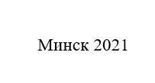

Страница содержания не нумеруются

В самом содержании между пунктами уберите междустрочный интервал и интервал после каждого пункта у вас есть, должно быть так, все номера страниц должны быть выровнены по правому краю, шрифт должен быть один, везде таймс нью роман

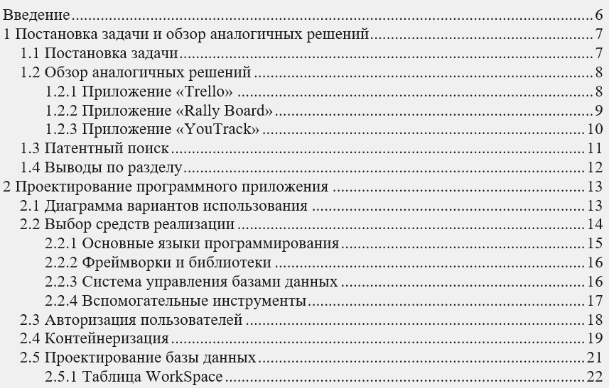

Странный интервал перед содержанием и перед ввдением, удаляйте

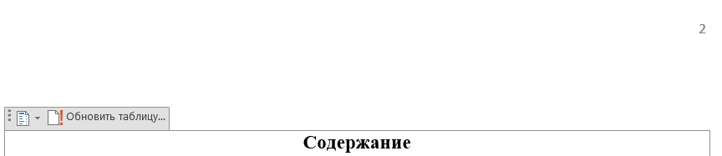

Вот лишние пробелы удалите

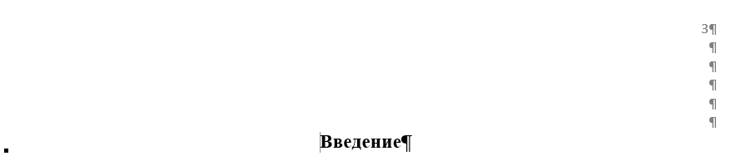

Страница Введение должна быть 5, а не 3

Каждый новой раздел с новой страницы должен начинаться

Раскройте цель курсового проекта



А в задачи допишите, что сначала необходимо разработать прототип, потом макет и так далее

Это разделы не вашего курсового проекта, перепишите

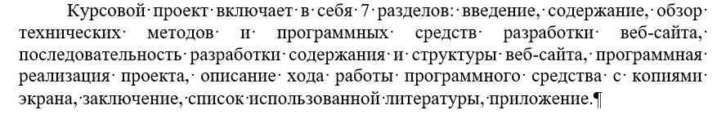

1 раздел называется просто обзор технических методов

В обзоре аналогов должно быть минимум 3 аналога

Когда описываете аналог, то нужно делать ссылку на список использованных источников, например, это текст в самой записке

Первым рассматриваемым проектом среди конкурентов является «Trello» [1].

А это уже ссылка на него в списке использованных источников

1. Trello [Электронный ресурс] /Trello Board – Режим доступа: https://trello.com/ – Дата доступа: 18.04.2021.

Никаких лишних строк как будто это интервалы до и после быть не должно!!! Всё делаем через макет или разметка страницы

Рисунок отбивается интервалом до 14пт и после 14пт, а подрисуночная подпись до 0пт, после 14пт, пример есть в том доке, что я скидывала

Все интервалы до и после абзаца ставятся во вкладке макет или разметка страницы, тут

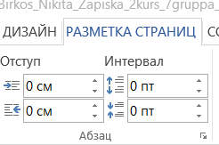

Нумерация должна быть также шрифтов таймс нью роман и 14 кегль

Лишние пробелы удаляем 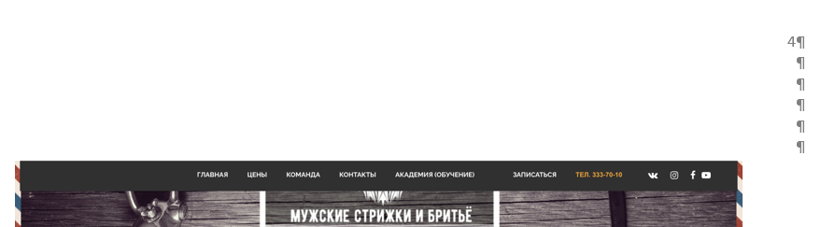

Страница 4, 5, 6 не должно быть таких пустых пробелов в конце страницы, просто уменьшайте изображение или дописывайте текст, чтобы оно туда влезло

Техническое задание нужно дописать в соответствии со структурой, которую я скидывала ранее

Удалите лишние пробелы перед подзаголовком 1.3

После абзацов и перед абзацами не должны быть такие интервалы как перед списком и после

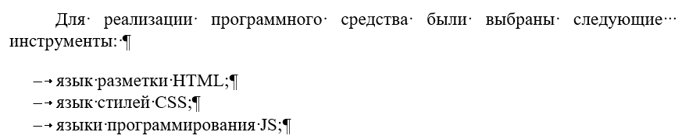

У пунктов списка должен быть такой же абзацный отступ, как и у всего основного текста, последний пункт списка должен заканчиваться точкой

Никакого жирного начертания в основном тексте быть не должно и всё должно быть одним шрифтом, у вас разный

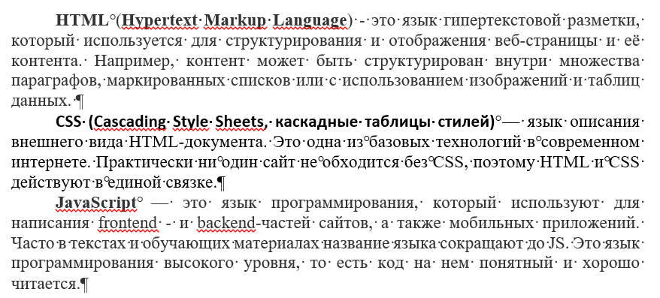

Такого пункта у вас вообще не было, необходимо дописать



Абзацный отступ везде должен быть одинаковый

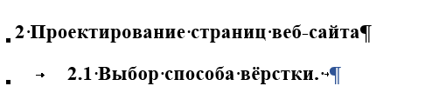

В подразделе 2.2 отобразите ваше шрифтовое оформление, это может быть сделано вот так, например

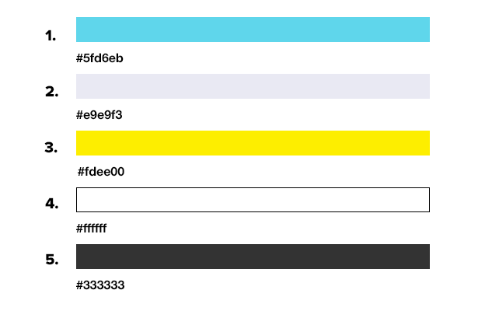

Во втором разделе это у вас первый рисунок и допишите про создание логотипа, как разрабатывали п почему он такой

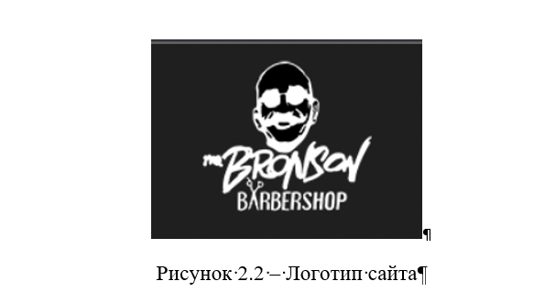

Удалите лишние пустые строки до и после и отбивайте интервалами правильно рисунки и текст

Также удалите все лишние пустые строки

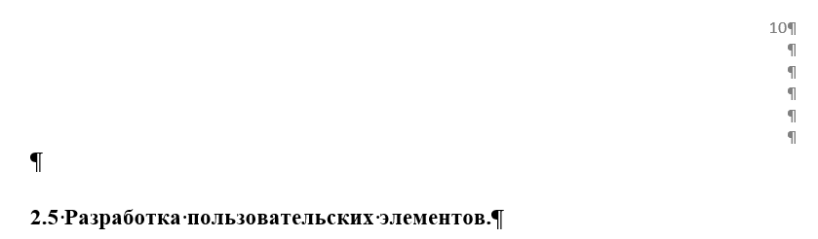

В 2.5 отформатируйте текст, не должно быть интервалом до и после основного текста. Удаляется тут

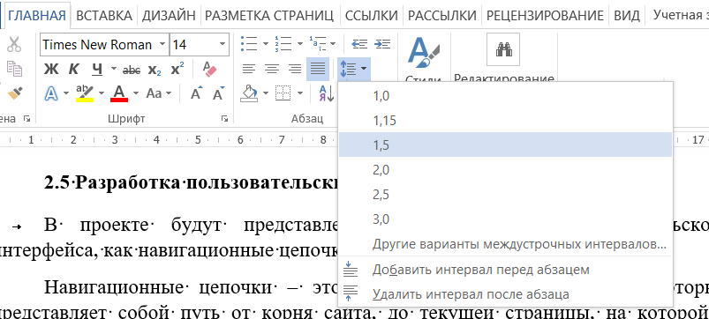

Также у всего текста должен быть междустрочный интервал равен 1, также устанавливается в выпадающем списке, что на скриншоте выше

Пользовательские элементы — это ещё какие-то формы, может быть у вас были ещё цены, вот это тоже пользовательский элемент, то есть те элементы, с которыми взаимодействует пользователь.

Нельзя заканчивать раздел и подраздел картинкой, допишите что-то в конце подраздела 2.5

Так, а к где описаны и представлены, какие спецэффекты есть у вас на сайте в подразделе 2.6, необходимо дописать

Также я нигде не увидела во втором разделе ссылку на приложение с прототипом и макетом, добавить нужно

Абзацный отступ выставить и лишние пустые строки

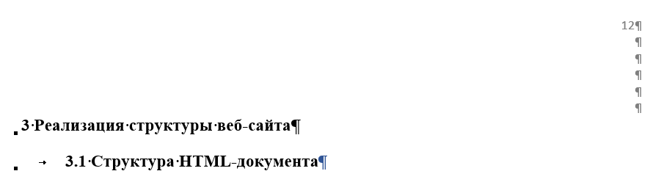

Отформатируйте весь текст, как я писала выше, чтобы не было после и перед абзацами лишних интервалом и пробелов

Не нужно всегда ссылаться на приложение и не пишите просто последний блок, первый блок, вставьте картинки, покажите, что это за блоки, также если это большая часть кода, то тогда да, ссылка на приложение, а если это пару строчек, то вставляем как листинг в саму записку.

Вот блок с информацией о цене от точно не будет большим и этот листинг можно вставить в сам раздел

3.3 ну так покажите листингами и рисунком для чего и как вы это используете. Повторюсь, в приложение вставляем большой код

Не должен быть рисунок на одной странице, а подрисуночная подпись на другой

Какое-то очень маленькое у вас руководство пользователя.

То, что вы описали в руководстве пользователя это не руководство пользователя, например, оно должно выглядеть так

Основным идентификатором пользователя является его название электронной почты. В случае, если такой адрес занят, то пользователь не сможет создать аккаунт и ему придется ввести новый свободный адрес. Соответственно, если пользователь захочет поменять в дальнейшем адрес электронной почты, валидационная логика по проверке занятого почтового адреса будет выполнена аналогичным образом.

Окно регистрации выглядит следующим образом, как показано на рисунке 5.5.

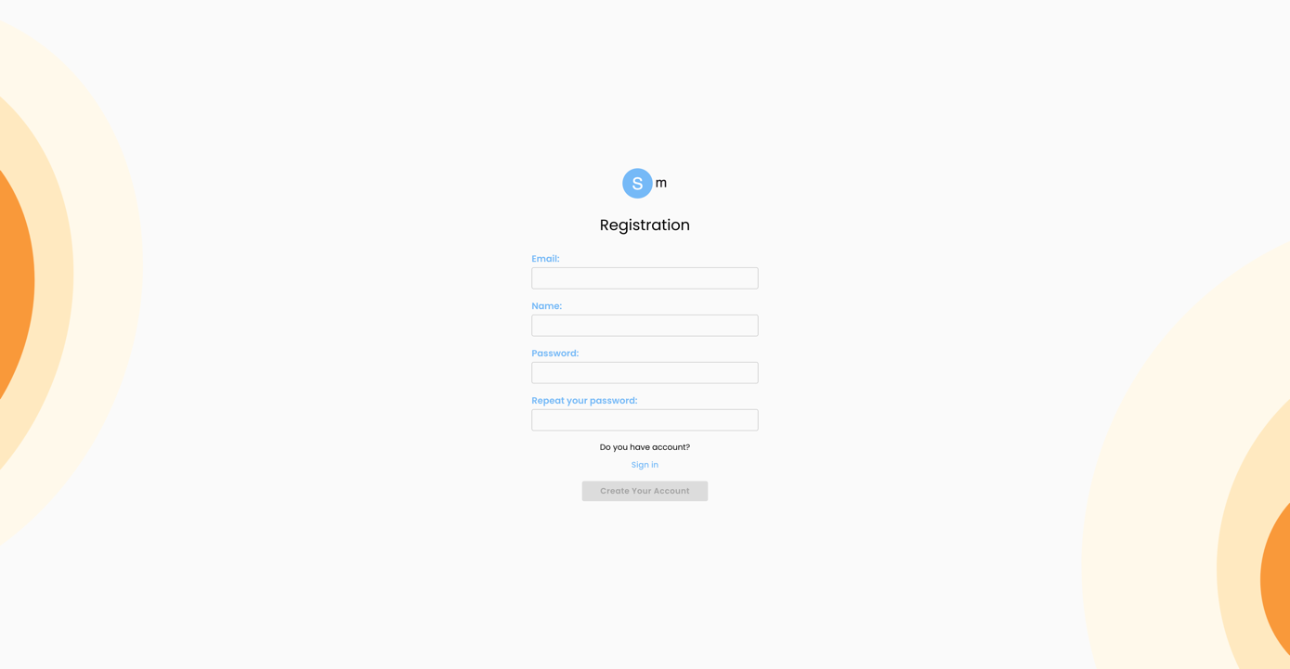

Рисунок 5.5 – Страница регистрации пользователя

После того, как пользователь создаст новую учетную запись, ему необходимо будет аутентифицироваться. Чтобы это сделать, нужно нажать на подсказку «Sign in» над кнопкой создания учетной записи, произойдет переадресация на страницу со входом в учетную запись. Это продемонстрировано ниже на рисунке 5.6.

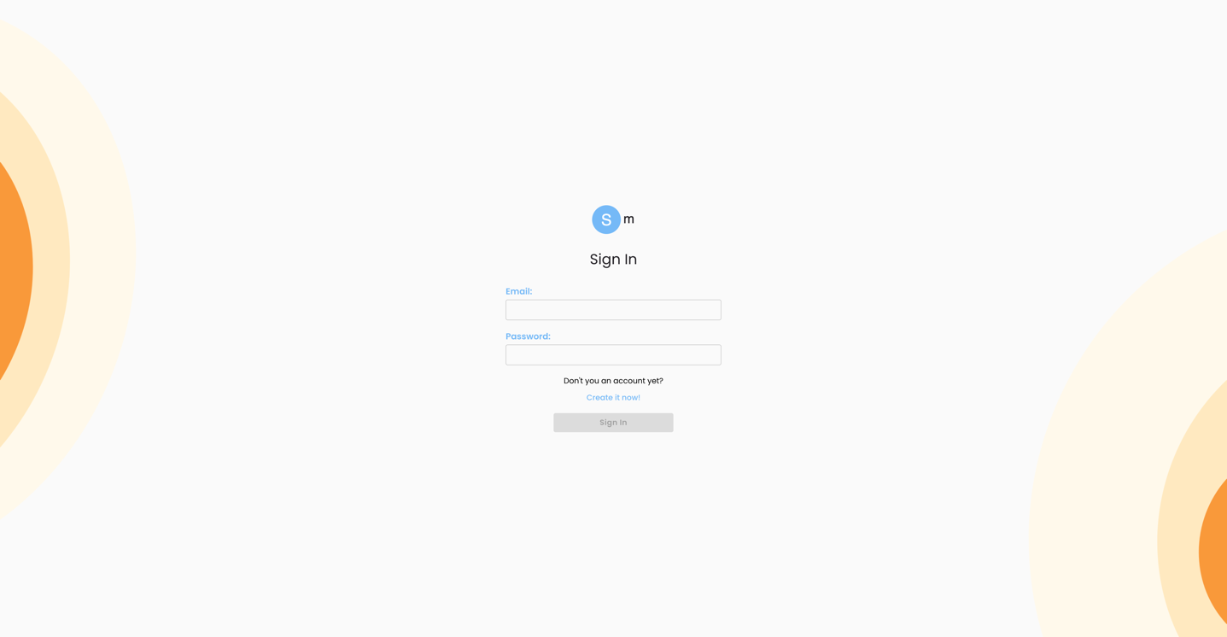

Рисунок 5.6 – Страница со входом в учетную запись

И вот так описываете каждую страницу вашего сайта, то есть представьте, что вы просто описываете все шаги пользователя по вашему сайту

Так рисунки не подписываются, должно быть слово рисунок полностью



Вывод в 4 разделе, ну так напишите, что ваш сайт является адаптивным для таких и таких разрешением, тоже самое с кроссбраузерностью

Список использованных источников, заключение, приложение оформляются также как заголовок введения, без цифры и по середине



Правильное оформление списка использованных источников

Правильное оформление вот

1. Стиль многоуровневой архитектуры [Электронный ресурс] / Сайт docs.microsoft.com. ­– 2022. – Режим доступа: https://docs.microsoft.com/en-us/azure/architecture/guide/architecture-styles/n-tier. – Дата доступа: 10.03.2022.
2. Стиль микросервисной архитектуры [Электронный ресурс] / Сайт docs.microsoft.com. ­– 2022. – Режим доступа: https://docs.microsoft.com/en-us/azure/architecture/guide/architecture-styles/microservices. – Дата доступа: 10.03.2022.
3. Кратко о типах программного обеспечения, и какую из них выбрали мы для IaaS-провайдера [Электронный ресурс] / Сайт habr.com. ­– 2022. – Режим доступа: https://habr.com/ru/company/1cloud/blog/424911/. – Дата доступа: 10.03.2022.

Страницы приложения не нумеруются

Все изображения в приложении также подписываются, например, где А, это номер приложения, 5 номер рисунка

Рисунок А.5 – Прототип страницы для журнала

Весь код вставлять через листинги, которые оформляются шрифтом Courier New, кегль 12, в рамочке.

Пример

public interface IClientNoteService

{

IEnumerable<ClientNote> GetAll(int id);

public bool Add(ClientNote model);

public bool Update(ClientNote model);

}

Листинг 3.3 – Интерфейс IClientNoteService

Каждое новое приложение с новой страницы, каждый новый макет или прототип с новой страницы